Prénom : ………………………… | Date : ………………………………………………………

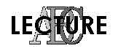 | « B b B b » (02)

1./ Lecture :

bo | be | bi | ba | bo | bi | bu | ba | bè | be

bobo | bu | bo | bé | bébé | bibi | ba | bi | bu | bè

2./ Complète avec la bonne syllabe (ba, be, bi, bo, bu, bé …) :

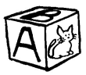 | 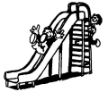 | 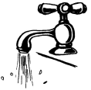 | 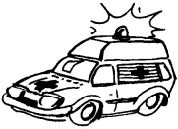
un cube | un toboggan | un robinet | une ambulance

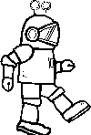 | 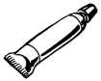 | 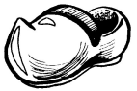 | 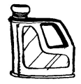
un robot | un tube | un sabot | un bibon

3./ Recopie :

une barbe | une barbe | une barbe | une barbe | une barbe

UNE BOBINE | UNE BOBINE | UNE BOBINE | UNE BOBINE | UNE BOBINE

un biberon | un biberon | un biberon | un biberon | un biberon

4./ Je souligne le mot correspondant au dessin :

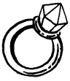 | 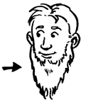 | 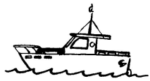 | 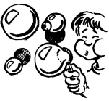
une table | une branche | un bateau | des bols
une bague | une barre | un château | des bulles
une bougie | une barbe | un gâteau | des billes

